Пояснительная записка

## Проект «World Of Words»

1. Авторский коллектив: Мария Евсеева и Софья Чекмаева, ученицы 9 класса «А», школы № 1080
2. Описание идеи:

Пожалуй, жизнь современного человека трудно представить без общения с другими. Всё актуальней становятся отношения между представителями разных стран, изучение иностранных языков открывает для людей целый ряд возможностей. Однако не все языки выучиваются с ходу. В большинстве случаев, к примеру, иностранцам, которые учат русский язык, довольно тяжело произносить наши слова. Поэтому появилась идея сделать приложение, которое поможет изучающим русский узнать нужную им информацию в удобном формате.

1. Описание реализации: код программы состоит из двух основных классов, в ней также задействована библиотека PyQT5. Первый класс – Say_Hello – создан для того, чтобы при входе в программу пользователь первым делом увидел окно с приветствием и кратким описанием программы.

Основной класс - The_Main_Window - создан для работы с самим пользователем. Результат его работы - всплывающее окно, в котором пользователь может ввести слово или фразу, которые вызывают у него трудности в произношении или при прочтении. Тогда программа выведет транслитерированный вариант данного текста, то есть слово/фразу, напечатанные английскими буквами но так, как они читались бы на русском языке. Более того, воспользовавшись кнопкой «нажмите, чтобы увидеть данные об этом слове», вы сможете увидеть оригинал и транслитерацию, количество букв в исходном и итоговом варианте, количество гласных и согласных букв в обоих вариантах. Если пользователь не будет действовать в соответствии с указаниями, то программа выдаст предупреждение об ошибке.

При написании программы авторы воспользовались методами работы с фотографиями, размерами и цветом шрифта, цветом фона. Всю эту информацию мы брали из материалов по работе с PyQT5 из курсов Яндекс-Лицея и из сети Интернет. Из библиотеки PyQt5 были взяты некоторые виджеты, применяемые при работе на QT Designer: QPushButton, QLabel и другие. При реализации транслитерации были использованы списки, списочные выражения, словари, конструкции с if, for и т.д.

1. Для запуска программы вам необходимо будет установить библиотеку PyQT5, ведь именно с помощью неё нам удалось реализовать проект «World Of Words».
2. Ход работы:

Здесь представлена лишь часть кода – наиболее важные моменты:

Начало (обращение к нужной для работы программы библиотеке, вызов из неё необходимых модулей), середина (основной класс) и конец (вывод результатов работы классов).

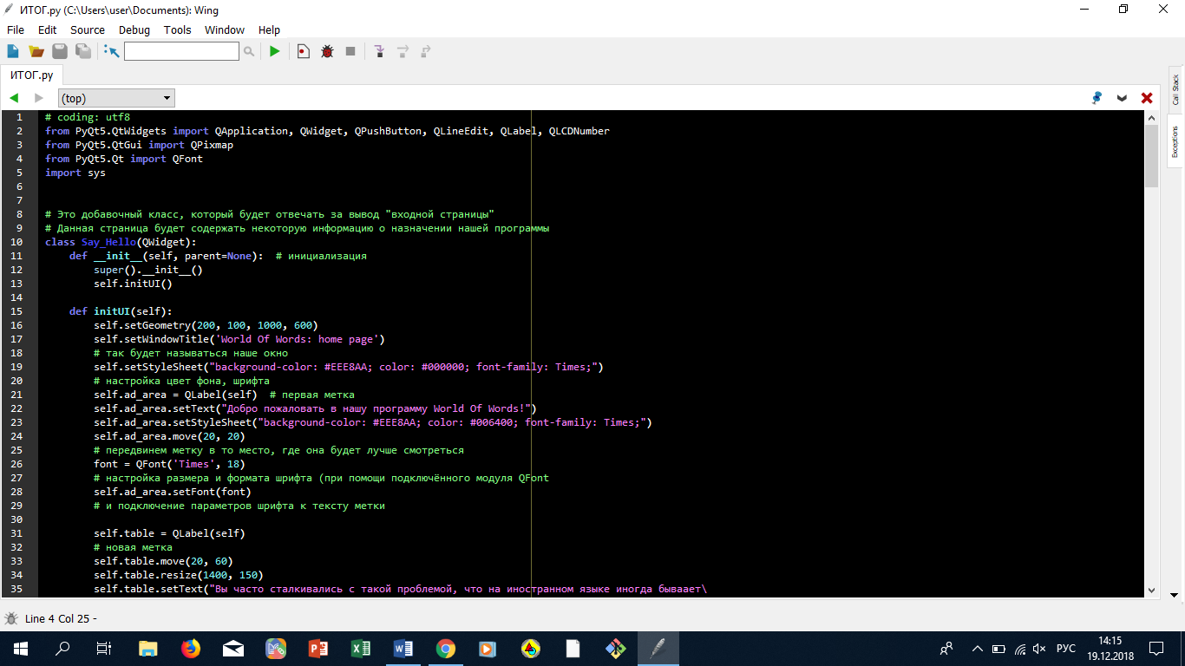

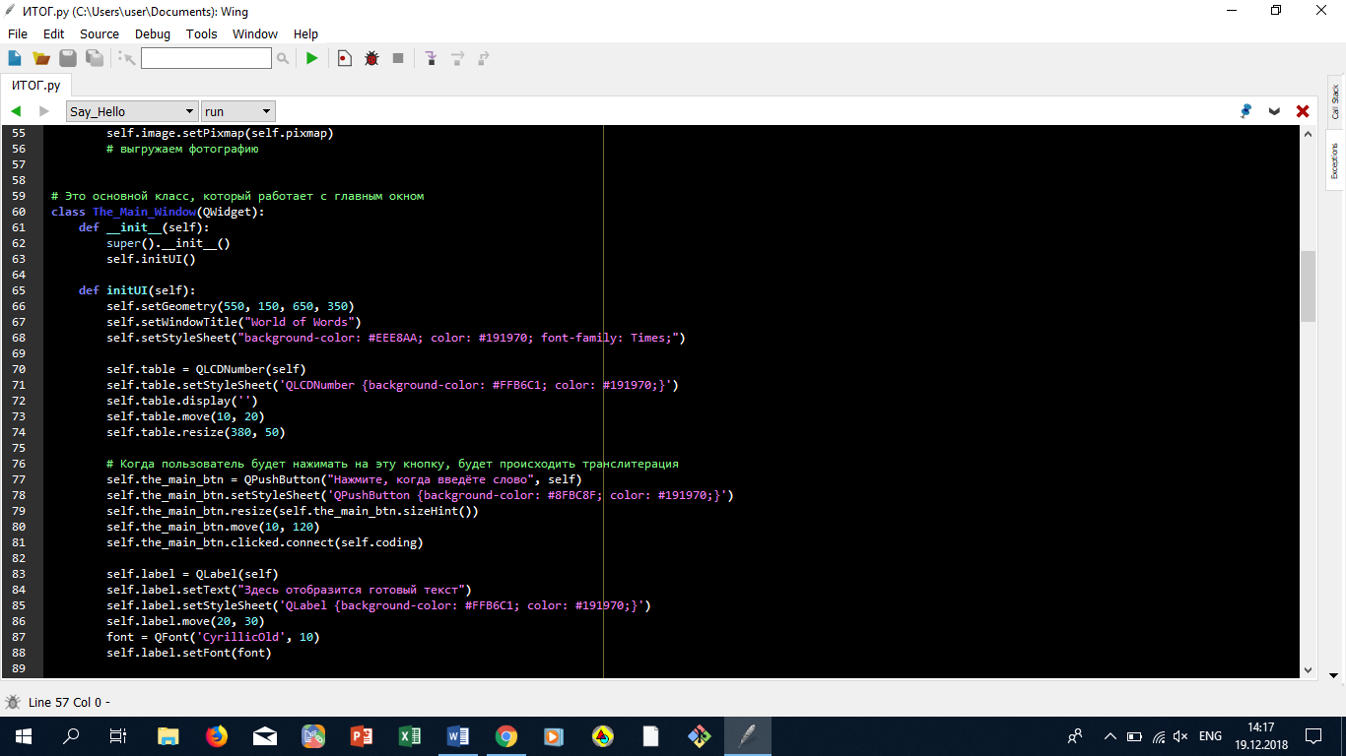

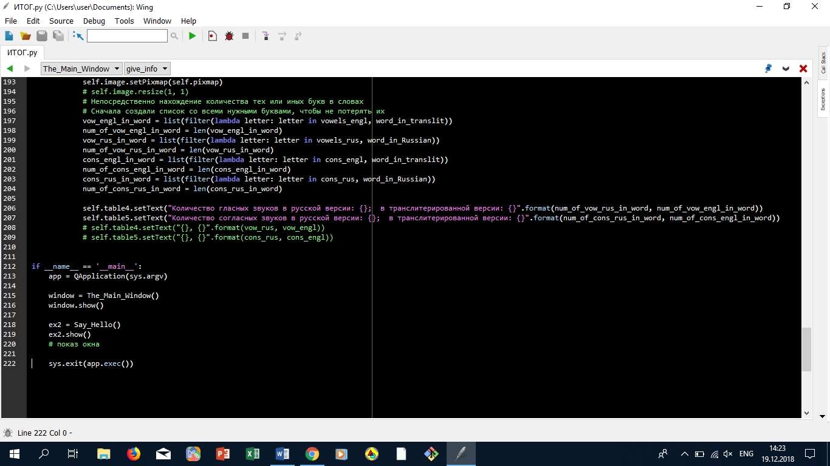

1. Ссылка на репозиторий в GitHub: https://github.com/MariyaEvseeva/git_project_transliteration